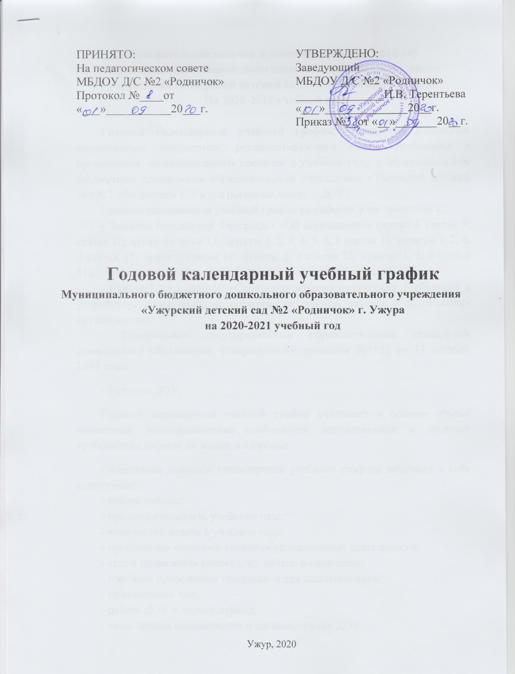

Пояснительная записка к годовому учебному графику
Муниципального бюджетного дошкольного образовательного учреждения «Ужурский детский сад №2 «Родничок» г. Ужура
На 2020-2021 учебный год

Годовой календарный учебный график – является локальным нормативным документом, регламентирующим общие требования к организации образовательного процесса в учебном году в Муниципальном бюджетном дошкольном образовательном учреждении «Ужурский детский сад №2 «Родничок» г. Ужура (далее по тексту – ДОУ).
Годовой календарный учебный график разработан в соответствии с:
- Законом Российской Федерации «Об образовании» (пункт 1 статьи 9, статья 12; пункт 4 статьи 13; пункты 1, 2, 3, 4, 5, 6, 8 статьи 14; пункты 1, 2, 6, 7 статьи 15; пункт 3 статьи 18; пункты 2, 3 статьи 32, пункты 1, 5, 7 статьи 51);
- СанПиН 2.4.1.2660-10 «Санитарно-эпидемиологические требования к устройству, содержанию и организации режима работы в дошкольных организациях»;
- Федеральным государственным образовательным стандартом дошкольного образования, утвержденного приказом №1155 от 17 октября 2013 года;
- Уставом ДОУ.
Годовой календарный учебный график учитывает в полном объеме возрастные психофизические особенности воспитанников и отвечает требованиям охраны их жизни и здоровья.
Содержание годового календарного учебного графика включает в себя следующее:
- режим работы;
- продолжительность учебного года;
- количество недель в учебном году;
- организация непосредственно образовательной деятельности;
- сроки проведения каникул, их начало и окончание;
- перечень проводимых праздников для воспитанников;
- праздничные дни;
- работа ДОУ в летний период;
- часы приема специалистов и администрации ДОУ.
Период со 01.09.2020г. по 14.09.2020г. является адаптационным, в это время проводится диагностика педагогического процесса в целях оптимизации в соответствии с возрастными и индивидуальными особенностями воспитанников.
Итоги учебного года подводятся во всех возрастных группах с 17.05.2021 по 31.05.2021 г (итоговая педагогическая диагностика).

Праздники (отчетные концерты, музыкальные и спортивные развлечения) для воспитанников ДОУ в течение учебного года планируются в соответствии с годовым планом ДОУ на 2020-2021 учебный год.
Воспитательно-воспитательная работа в летний оздоровительный период организуется в соответствии с планом работы ДОУ на летний оздоровительный период.
Годовой календарный учебный график обсуждается и принимается Педагогическим советом и утверждается приказом заведующего ДОУ до начала учебного года. Все изменения, вносимые ДОУ в годовой календарный учебный график, утверждается приказом заведующего образовательного учреждения по согласованию с учредителем, и доводится до всех участников образовательного процесса.
Муниципальное бюджетное дошкольное образовательное учреждение «Ужурский детский сад №2 «Родничок» г. Ужура в установленном законодательством Российской Федерации порядке несет ответственность за реализацию не в полном объеме образовательных программ в соответствии с годовым календарным учебным графиком.

Годовой календарный учебный график
на 2020-2021 учебный год
№  п/п | Содержание | Наименование возрастных групп
 |  | II мл.  группа | Сред.  группа | Стар.  группа | Подгот.  группа
1 | Количество групп в ДОУ | 6 групп
2 | Режим работы ДОУ | 7³⁰ - 18⁰⁰
3 | Начало учебного года | с 01.09.2020г.
4 | Окончание учебного года | 31.05.2021г.
5 | Количество недель в учебном году | 36 недель
6 | Продолжительность учебной недели | 5 дней (пон.-пят.)
7 | Начало непосредственно образовательной деятельности | Утро
 |  | 9⁰⁰ | 9⁰⁰ | 9⁰⁰ | 9⁰⁰
 |  | Вечер
 |  |  |  | 15¹⁰ | 15¹⁰
8 | Окончание непосредственно образовательной деятельности | Утро
 |  | 9⁴⁰ | 10¹⁵ | 10⁴⁵ | 11²⁰
 |  | Вечер
 |  |  |  | 15³⁵ | 15⁴⁰
9 | Перерыв между непосредственно образовательной деятельностью | 10 мин | 10 мин | 10 мин | 10 мин
10 | Продолжительность непосредственно образовательной деятельности | 15 мин | 20 мин | 25 мин | 30 мин
11 | Объем недельной образовательной нагрузки | 10ч | 10ч | 13ч | 14ч
12 | Сроки проведения каникул | Зимние с 01.01.2020г. по 04.01.2021г.  Летние с 01.06.2021г. по 31.08.2021г.
13 | Летний оздоровительный период | с 01.06.2021г. по 31.08.2021г.
14 | Перечень праздников | Сентябрь – «День знаний»  Октябрь – «Осень чудная пора»  Ноябрь – «Сильная Россия»  «День матери»  Декабрь – «Доброта спасёт мир»  «Новогодние праздники»  Январь – «Святки»  «Прощание с елочкой»  Февраль – «Мы солдаты»  Март – «Тепло сердец для наших мам»  «Театральная неделя ( по сказкам Г.Х.Андерсена)»  «Весёлые нотки»  Апрель – «День смеха»  Май – «День Победы»  «Выпускной вечер»
15 | Сроки проведения мониторинга качества дошкольного образования | с 01.09.2020г. по 14.09.2020г.  с 17.05.2021г. по 31.05.2021г.
16 | Период проведения родительских собраний | с 21.09.2020г. по 25.09.2020г.  с 14.12.2020г. по 18.12.2020г.  с 17.05.2021г. по 21.05.2021г.
17 | Праздничные дни | 04.11.2020г.  с 01.01.2021г. по 04.01.2021г.  07.01.2021г.  23.02.2021г.  с 06.03.2021г. по 08.03.2021г.  с 01.05.2021г. по 03.05.2021г.  с 08.05.2021г. по 10.05.2021г.  с 12.06.2021г. по 14.06.2021г.
18 | Работа в летний период | 07³⁰ - 18⁰⁰  летняя оздоровительная работа
19 | Прием специалистов:  Муз. Руководитель  Учитель-логопед  Педагог-психолог
 |  | Пн. 13⁰⁰ - 15⁰⁰
 |  | Чет.16⁰⁰-18⁰⁰
 |  | Ср. 16⁰⁰ - 18⁰⁰
20 | Приемные часы администрации ДОУ:  Заведующий  Старший воспитатель
 |  | Пн., ср., пт. 13⁰⁰ - 16⁰⁰
 |  | Вт. 13⁰⁰ - 15⁰⁰

